|  |
| --- |
| **Vorbereitung zur 2. Klassenarbeit mithilfe der Expertenmethode** |



**1)** Eine Klasse von 12 Kindern hat bei einem Test teilgenommen, bei dem man bis zu 14 Punkte bekommen konnte. Wie die Klasse abgeschnitten hat, kann man in dem rechten Boxplot ablesen.

1. Entscheide, welche Aussagen zutreffen und welche nicht. Kreuze an.

O Der Zentralwert beträgt 6 Punkte.

O 25% haben 1 bis 4 Punkte.

O Die Spannweite beträgt 13 Punkte.

O 3 Kinder haben zwischen 6 und 8 Punkte.

O 75% haben mehr als 4 Punkte.

1. Ergänze den Lückentext, so dass er wahr wird.

50% der Kinder haben mehr als 4 aber weniger als ___ Punkte. Mindestens ___ Kinder haben weniger als 6 Punkte. Die obere Antenne umfasst ____ % der Daten.

1. Bestimme für die Ranglisten jeweils den Mittelwert und begründe welche Rangliste nicht zum obigen Boxplott passt, indem Du die falschen Zahlen ROT markierst und entsprechend korrigierst.

|  |
| --- |
| Rangliste 1: 1, 2, 4, 4, 4, 6, 6, 9, 9, 9, 13, 13 Mittelwert m = |

|  |
| --- |
| Rangliste 2: 1, 2, 3, 5, 6, 6, 6, 7, 7, 11, 11, 13 Mittelwert m = |

|  |
| --- |
| Rangliste 3: 1, 2, 4, 4, 5, 6, 6, 7, 9, 10, 11, 13 Mittelwert m = |

1. Begründe, warum im obigen Boxplot der Mittelwert der Datenreihe nicht ablesbar ist.

|  |
| --- |
|  |

**2)** Bei einer Verkehrszählung wird erfasst, welcher Verkehrsteilnehmer wie oft innerhalb einer Stunde eine Kreuzung überquert. Die Ergebnisse wurden in einer Tabelle erfasst.

|  |  |  |  |  |  |  |
| --- | --- | --- | --- | --- | --- | --- |
|  | Auto | Motorrad | LKW | Fahrrad | Fußgänger | Insgesamt |
| Absolute Häufigkeit | 330 | 45 |  |  | 25 | 600 |
| Relative Häufigkeit |  |  | 16% |  |  |  |

1. Berechne die fehlenden Werte mithilfe des Taschenrechners.

Sina rechnet die Anzahl der Autos hoch: „Pro Stunde 330 Autos macht am Tag ca. 330 mal 24 also 7920 Autos. In der Woche also etwa 7920 · 7 =18480 Autos.“

1. Nimm Stellung zu Sinas Hochrechnung.

|  |
| --- |
|  |

**3)** Mit welchen der folgenden Gegenstände ließe sich **kein** Laplace–Versuch durchführen? Begründe!

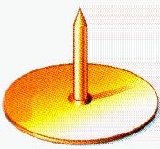

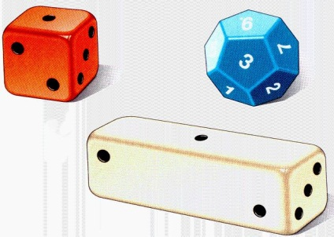

|  |  |  |  |  |
| --- | --- | --- | --- | --- |
| **1** | **2** | **3** | **4** | **5** |

|  |
| --- |
|  |

**4)** Man betrachte das Werfen eines „ungezinkten“ Würfels.

1. Bestimme die Wahrscheinlichkeit, eine durch 2 teilbare Zahl zu werfen.

P (eine durch 2 teilbare Zahl) =

1. Formuliere das Gegenereignis von a) und berechne seine Wahrscheinlichkeit.

|  |
| --- |
|  |

1. Gib ein unmögliches Ereignis für das Würfeln mit einem „ungezinkten“ Würfel an.

|  |
| --- |
|  |

1. Entscheide, ob es wahrscheinlicher ist, beim Kniffel mit fünf Würfeln ein 4er-Pasch oder ein 3er-Pasch zu werfen. Begründe Deine Entscheidung.

|  |
| --- |
|  |

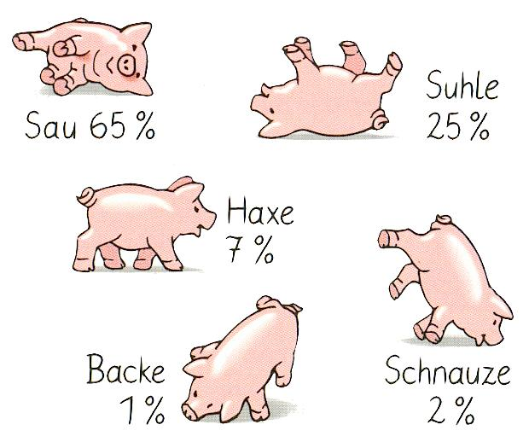**5)** Bei dem Spiel „Schweinerei“ werden Schweine geworfen. Dabei gibt es fünf Möglichkeiten, wie das Schweinchen fallen kann:

Sau – Seitenlänge (**1**)

Suhle – Rückenlage (**2**)

Haxe – stehend (**3**)

Schnauze – auf der Schnauze (**4**)

Backe – wie Schnauze, jedoch seitlich auf einer Backe **(5)**

Die Wahrscheinlichkeit für jede Lage kannst du der Abbildung entnehmen.

1. Begründe, warum es sich bei diesem Spiel um kein Laplace-Experiment handelt.

|  |
| --- |
|  |

1. Erkläre mithilfe des Satzes der großen Zahlen, wie man die angegebenen Wahrscheinlichkeiten ermitteln kann.

|  |
| --- |
|  |

1. Gib mithilfe eines Baumdiagramms die Anzahl aller möglichen Ergebnisse an, wenn zwei Schweinchen geworfen werden. Bestimme die Anzahl der Möglichkeiten, wenn mit drei, vier, fünf bzw. n Würfeln geworfen wird.

|  |
| --- |
| **Schweine**  **1** |

1. Bestimme die Wahrscheinlichkeiten für die folgenden Ereignisse: „zweimal Haxe“, „Suhle und Sau“, „keine Suhle oder keine Sau“.

P (zweimal Haxe) =

P (Suhle und Sau) =

P (keine Suhle oder keine Sau) =

**6)** Auf einem dunklen Dachboden hängen auf einer Wäscheleine völlig ungeordnet 6 rote und 8 grüne Socken. (Jede Socke kann sowohl auf dem linken, als auch auf dem rechten Fuß getragen werden.)

1. Gib an, wie viele gleichfarbige Paare sich prinzipiell bilden ließen.

|  |
| --- |
|  |

1. Untersuche, wie viele Male man **höchstens** ziehen muss (sockenweise und ohne zurückhängen), um ein rotes bzw. ein grüne Sockenpaar zu erhalten.

|  |
| --- |
|  |

Es soll **zweimal sockenweise** und **ohne Zurückhängen** gezogen werden.

1. Gib alle Sockenkombinationen an.

|  |
| --- |
|  |

1. Stelle den Sachverhalt in einem Baumdiagramm dar und notiere an jedem Ast die entsprechenden Wahrscheinlichkeiten. Berechne für jeden Pfad die Wahrscheinlichkeit.

|  |
| --- |
|  |

1. Bestimme die Wahrscheinlichkeit, ein gemischtes Paar zu erhalten.

|  |
| --- |
|  |

1. Entscheide, ob es wahrscheinlicher ist, ein rotes oder ein grünes Paar zu erhalten. Begründe Deine Entscheidung.

|  |
| --- |
|  |

1. Berechne die Wahrscheinlichkeit, kein rotes Paar zu ziehen.

|  |
| --- |
|  |